今日动态
10.28 星期二 多云
班级人数：31人 今日实到：24人。

户外活动篇 

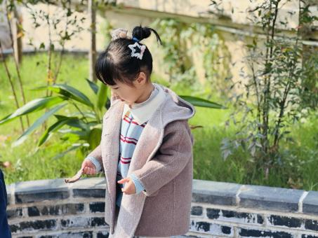 | 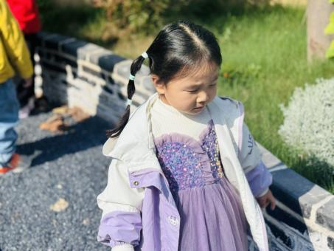 | 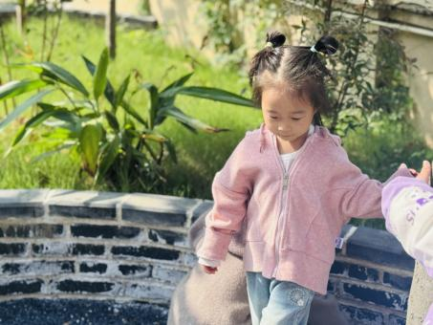
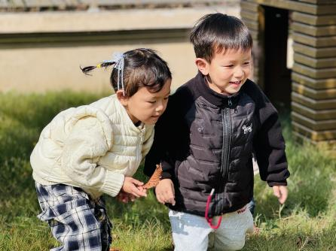 | 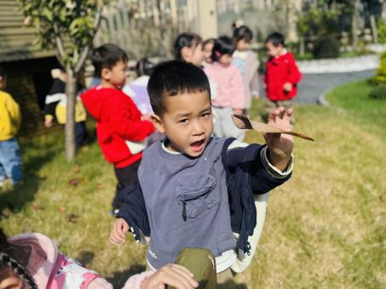 | 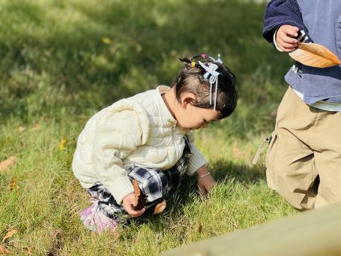

集体活动篇
科学活动：认识菊花
这是一节观察认知类的科学活动。菊花是秋天开放的一种花朵，菊花的花朵大小和形状各有不同，有单瓣，有重瓣；有扁形，有球形；有长絮，有短絮，有平絮和卷絮；有空心和实心；有挺直的和下垂的，式样繁多，品种复杂，特征也很鲜明，适合小班幼儿一起观察和发现。本次活动旨在引导幼儿从花朵、叶子、茎等方面有序地观察菊花。
小班幼儿已经有过几次观察类科学活动，大部分孩子能在老师的引导下仔细观察物体的特征，能力强的孩子观察得比较细致，也能用语言表达，但还有一部分孩子观察无目的性，还有就是能够观察到，但是不能很好地用语言来加以讲述。
知道菊花的形状是多种多样的，能初步观察菊花的主要特征：张茉洵、邓梓瑜、殷钰童、许妙菱、苏嫄、王梓玥、丁瑞浠、李瑾柔、于瑞兮、季千艺、恽梓玥、郑一旻、许锦柠、刘浩轩、杨文础、陈毅宣、孔宇杨、白宇衡、马泽冉、陈屹柠、王若愚、易永泽、于瑞宸、毛跃。
愿意参与观察活动，能用简单的语言向同伴讲述自己的发现的孩子有：邓梓瑜、王梓玥、丁瑞浠、李瑾柔、于瑞兮、季千艺、恽梓玥、郑一旻、许锦柠、杨文础、孔宇杨、白宇衡、马泽冉、易永泽、毛跃。
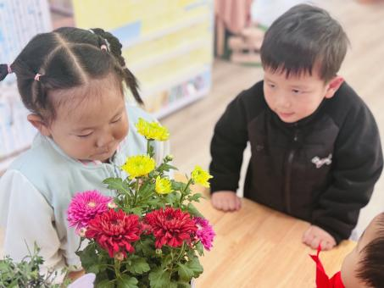 | 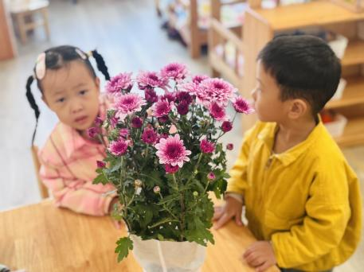 | 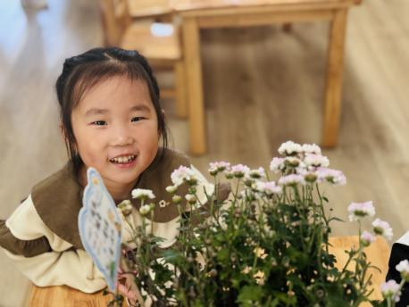
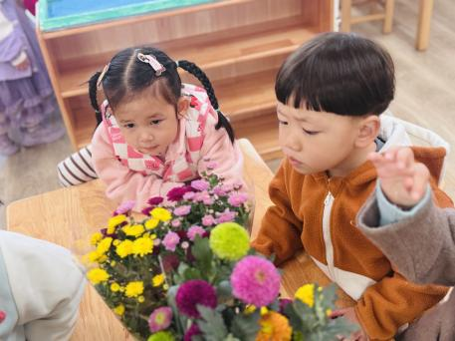 | 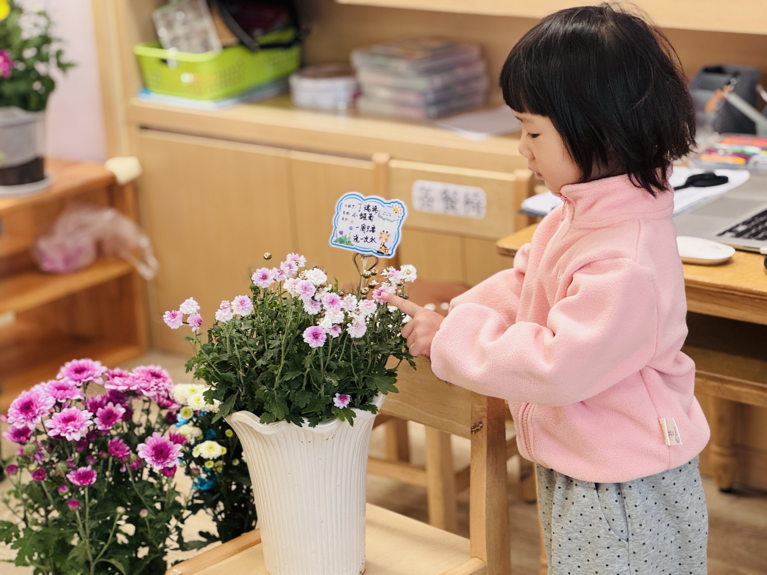 | 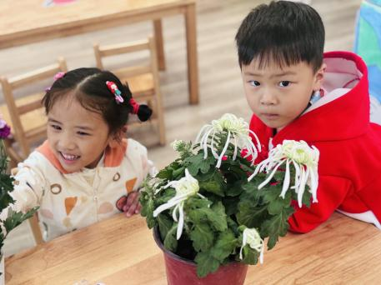

区域游戏篇
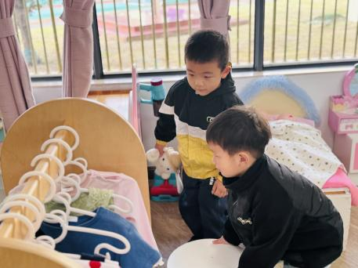 | 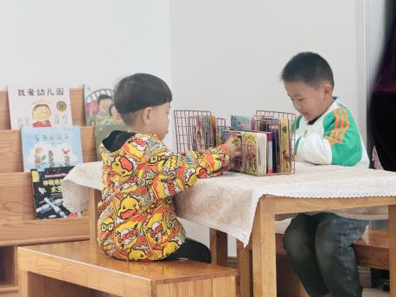 | 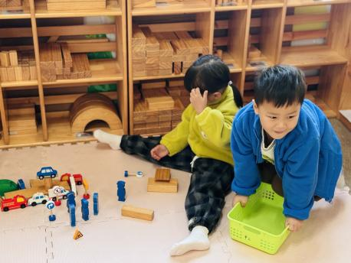
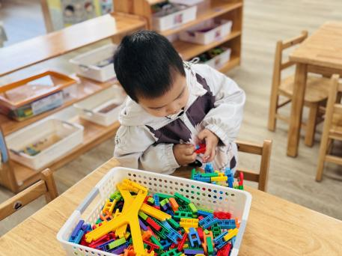 | 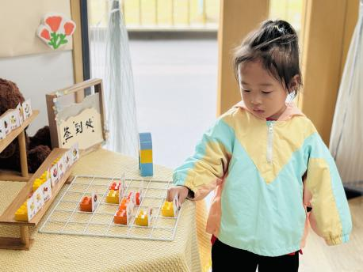 | 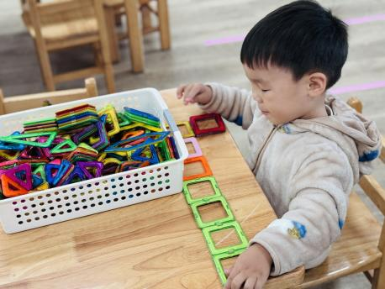

一日生活活动篇
姓名 | 自理能力 ——穿外套  （做到★、没做到●） | 进餐  （全部★、没吃完●） | 午睡  （入睡★、未入睡●）
邓梓瑜 | ★ | ★ | ★
殷钰童 | ★ | ★ | ★
许妙菱 | ● | ● | ★
钱宸伊 | 请假 | 请假 | 请假
苏嫄 | ● | ● | ★
蔡珺瑶 | 请假 | 请假 | 请假
王梓玥 | ★ | ● | ★
丁瑞浠 | ● | ★ | ★
王苡沫 | 请假 | 请假 | 请假
李瑾柔 | ★ | ● | ★
于瑞兮 | ★ | ★ | ★
季千艺 | ★ | ★ | ★
恽梓玥 | ★ | ★ | ★
郑一旻 | ★ | ★ | ★
张茉洵 | ★ | ● | ★
许锦柠 | ● | ★ | ★
丁芮可 | 请假 | 请假 | 请假
刘浩轩 | ● | ★ | ★
杨文础 | ★ | ★ | ★
朱堉橦 | 请假 | 请假 | 请假
陈毅宣 | ★ | ★ | ★
孔宇杨 | ● | ● | ★
白宇衡 | ★ | ★ | ★
马泽冉 | ★ | ★ | ★
陈屹柠 | ● | ● | ★
孙熙宸 | 请假 | 请假 | 请假
王若愚 | ★ | ★ | ★
王无恙 | 请假 | 请假 | 请假
易永泽 | ★ | ● | ★
于瑞宸 | ★ | ★ | ★
毛跃 | ★ | ★ | ★

家园配合
1.各位家长好～2026年《莫愁》杂志征订已正式开启！这本杂志内容优质，能为家庭教育提供实用思路，也能陪伴孩子拓宽视野、培养阅读兴趣，是家校共育的好帮手。😊
2.请家长们查看上方订阅通知，若有意订阅，烦请私聊老师告知。征订将于11月2日（本周日）截止，麻烦大家及时关注哦～

